TÀI LIỆU HƯỚNG DẪN SỬ DỤNG

1. Chức năng Đăng ký tài khoản

Bước 1: Chạy chương trình để hiện lên trang đăng nhập



Bước 2: Nhấn vào nút đăng ký, sau khi nhấn thì sẽ hiện trang đăng ký



Bước 3: Nhập thông tin số điện thoại



Sau khi nhập nhấn tiếp tục, hệ thống sẽ trả về kết quả gửi otp

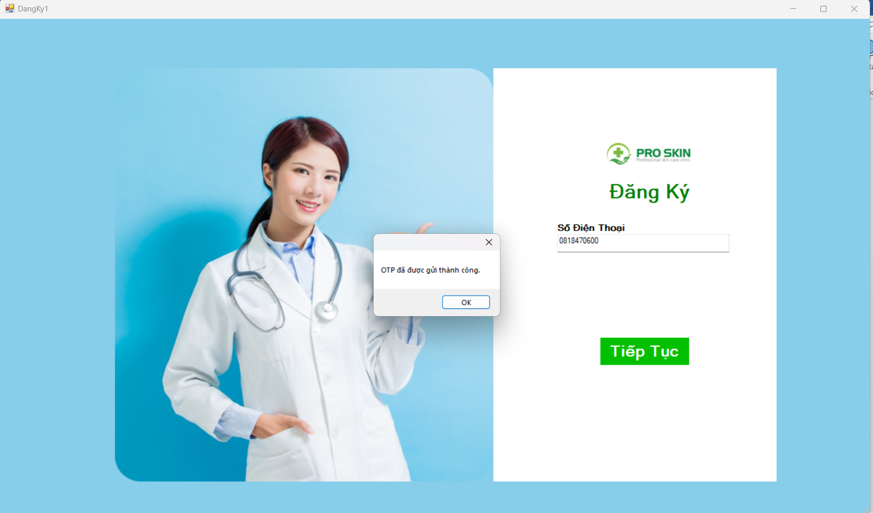

Nhận được kết quả gửi thành công thì nhấn OK để tiếp tục

Bước 4: Nhập mã xác nhận trong tin nhắn mà hệ thống đã gửi về số điện thoại



Sau khi nhập đúng thì hệ thống sẽ hiện thông báo OTP hợp lệ vui lòng nhấn OK để tiếp tục.



Bước 5: Nhập mật khẩu và xác thực lại mật khẩu mà bạn muốn



Sau đó nhấn đăng ký để tiếp tục. Vậy chúng ta đã tạo thành công tài khoản của mình.

2. Chức năng quên mật khẩu

Bước 1: Nhấn vào nút quên mật khẩu trên trang đăng nhập



Bước 2: Nhập số điện thoại mà bạn đã đăng ký tài khoản trước đó, nhấn tiếp tục



Bước 3: Nhập mã OTP vừa được gửi về số điện thoại để xác thực tài khoản, nhấn tiếp tục. Hệ thống sẽ gửi thông báo bạn đã nhập đúng hay chưa nếu đúng thì bấm OK để đến bước kế tiếp.



Bước 4: Nhập mật khẩu mới và xác nhận lại mật khẩu mới



Hệ thống thông báo đổi mật khẩu thành công vui lòng nhấn OK để quay về trang đăng nhập.

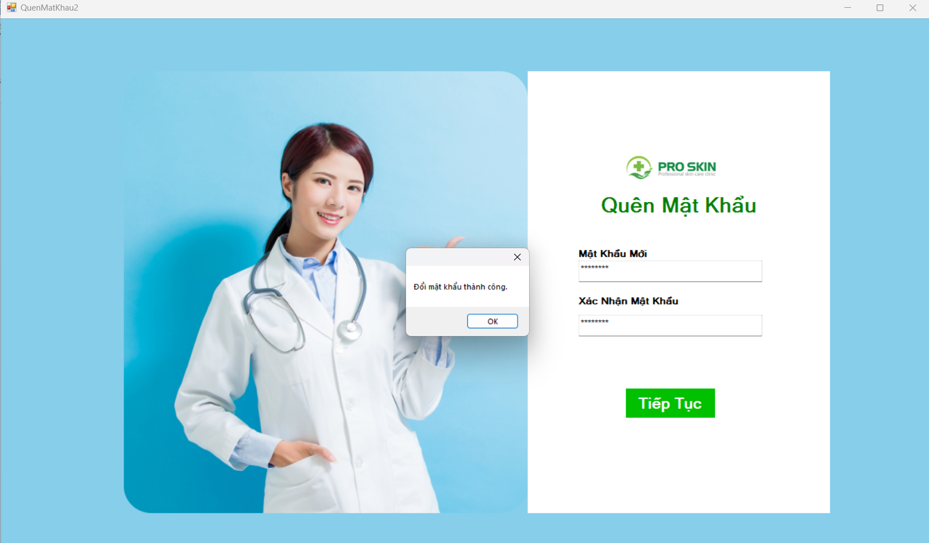

3. Chức năng đăng nhập

Nhập đầy đủ thông tin Số điện thoại và mật khẩu mà bạn đã đăng ký, nhấn đăng nhập để tiếp tục. Nếu thông tin đúng thì hệ thống sẽ chuyển bạn đến trang chủ



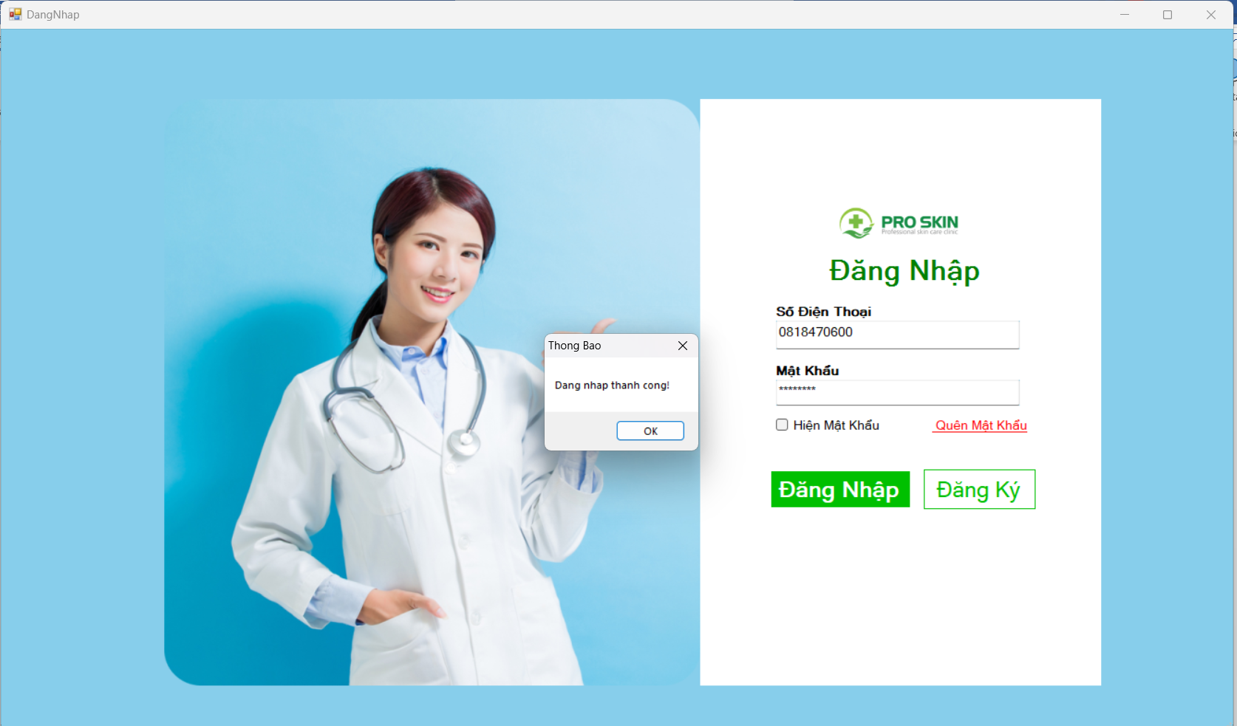



4. chức năng đặt lịch và xem lịch khám

4.1 Xem lịch khám

**Bước 1:** Chọn vào phần lịch khám



**Bước 2:** Chọn xem lịch khám



**Bước 3:** Một danh sách lịch khám mà mình đã đặt trước đó sẽ hiện ra

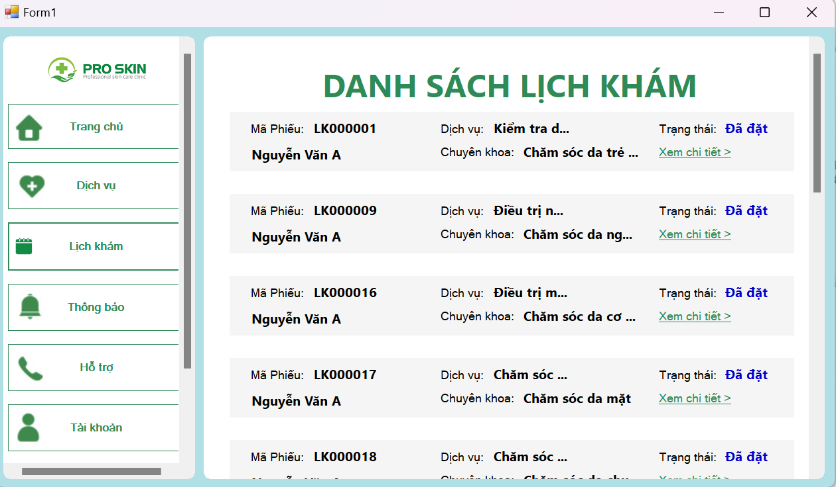

4.2 Đặt lịch khám

**Bước 1:** Chọn vào đặt lịch



**Bước 2:** Điền vào các trường thông tin của đặt lịch. Bên cạnh đó hồ sơ bệnh nhân mà ta đăng ký trước đó sẽ hiện ra. Nếu các trường thông tin bỏ trống chúng sẽ phát cảnh báo

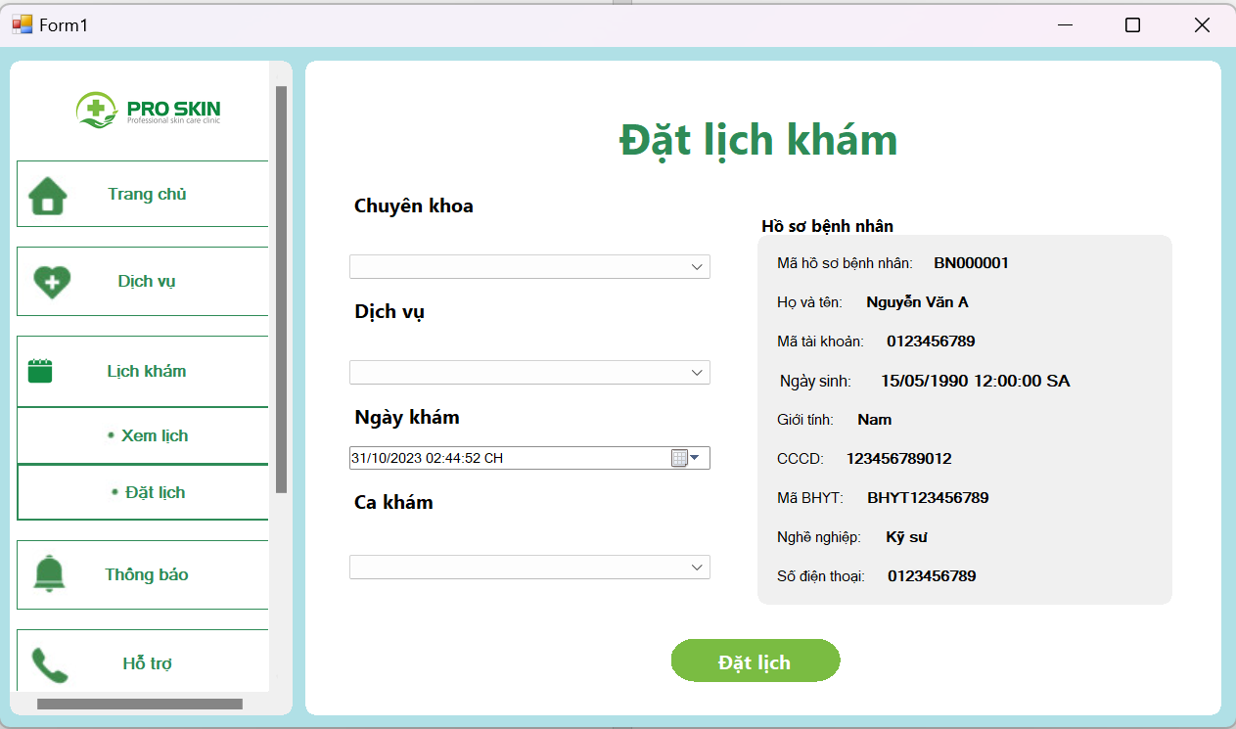

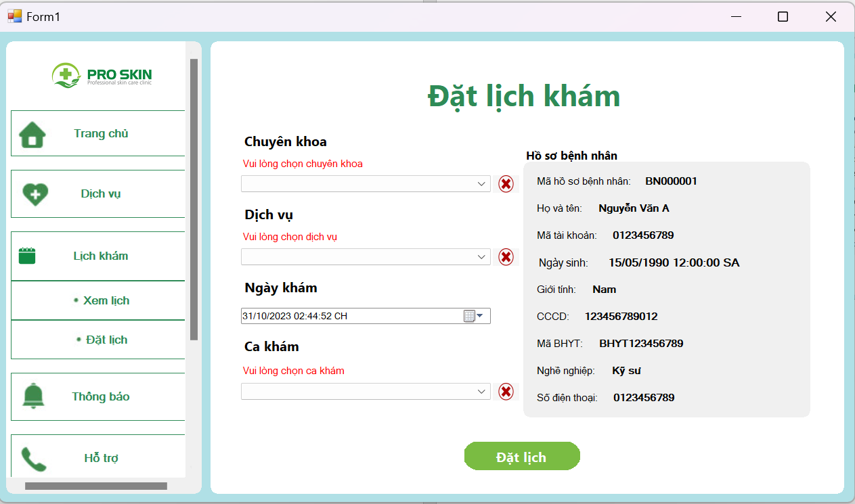

**Bước 3:** Sau khi chọn các trường thông tin ta bấm vào nút đặt lịch và sẽ tới trang thanh toán. Nếu chúng ta không chọn hình thức thanh toán mà ấn thanh toán hệ thống sẽ phát cảnh báo

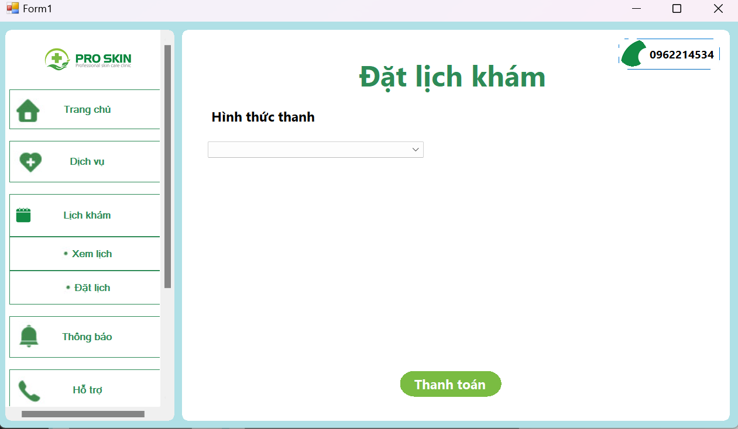

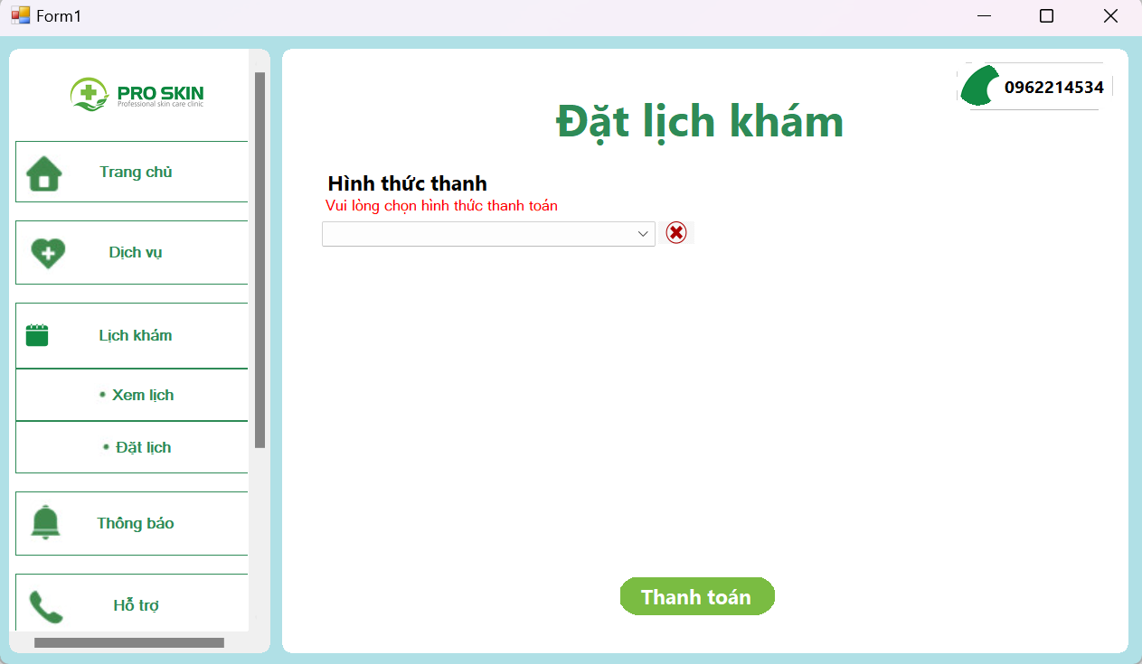

**Bước 4:** Sau khi chọn vào hình thức thanh toán và nhấn vào nút thanh toán nếu Thành công một hộp thoại sẽ hiện ra

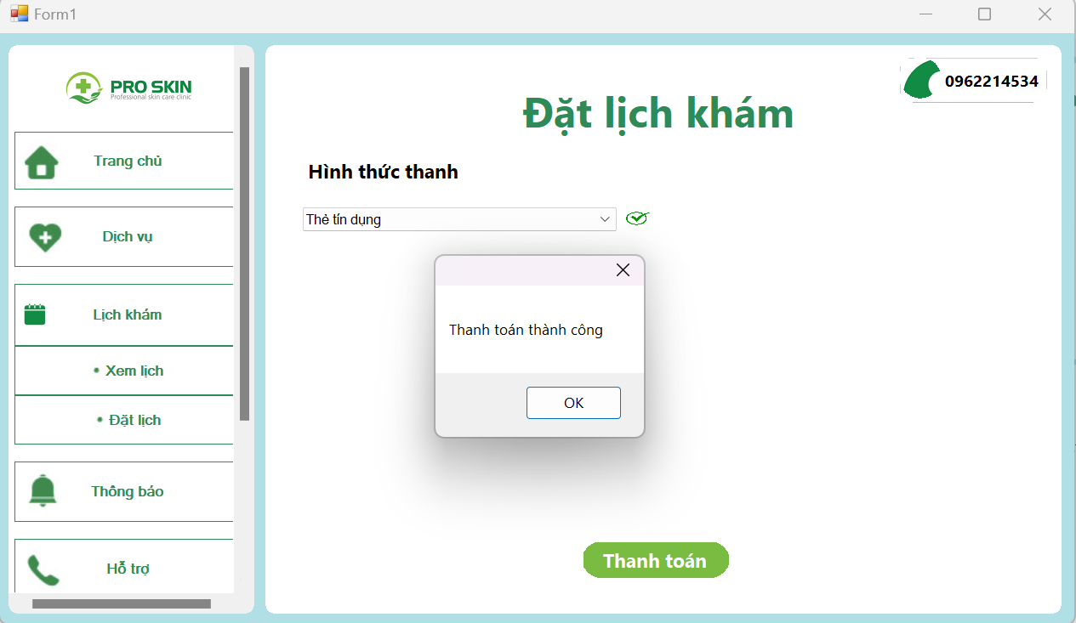

**Bước 5:** Ta chỉ cần quay trở lại xem lịch để xem lịch mà chúng ta đã đặt

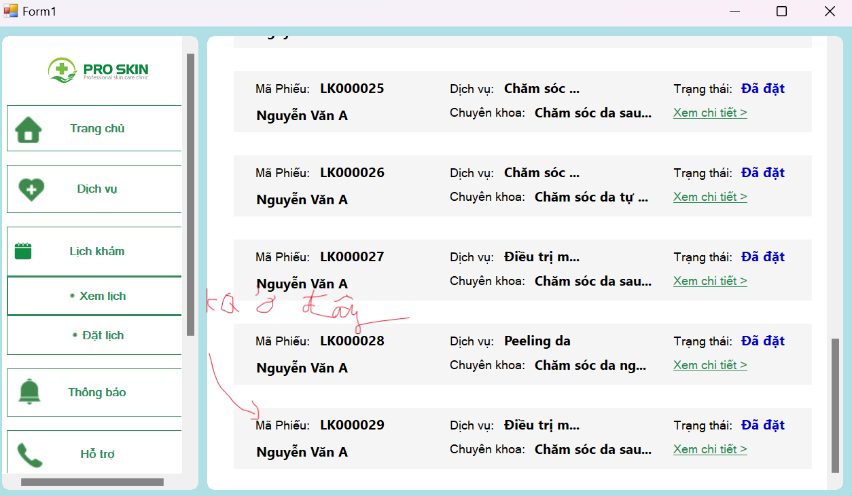

5. Chức năng quản lý danh sách nhân viên

Đăng nhập vào tài khoản admin để hiện trang như sau:

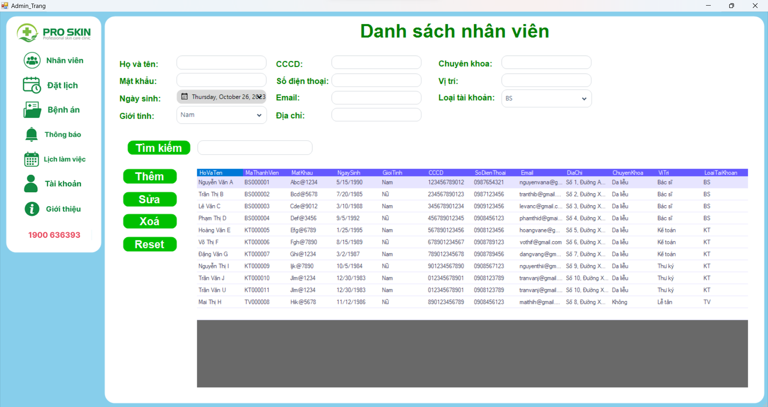

Muốn thêm nhân viên mới thì nhập thông tin xong rồi nhấn nút thêm ví dụ nhập thông tin như sau:

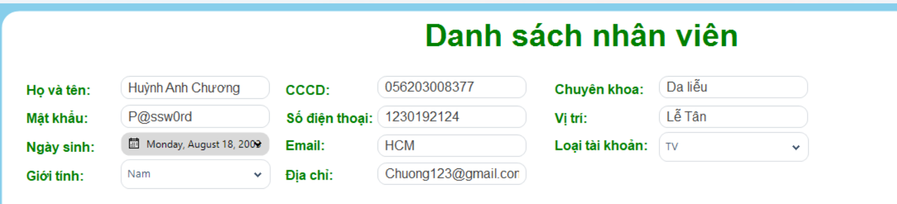

Sau khi nhấn thêm thì nhân viên Huỳnh Anh Chương đã có trong bảng

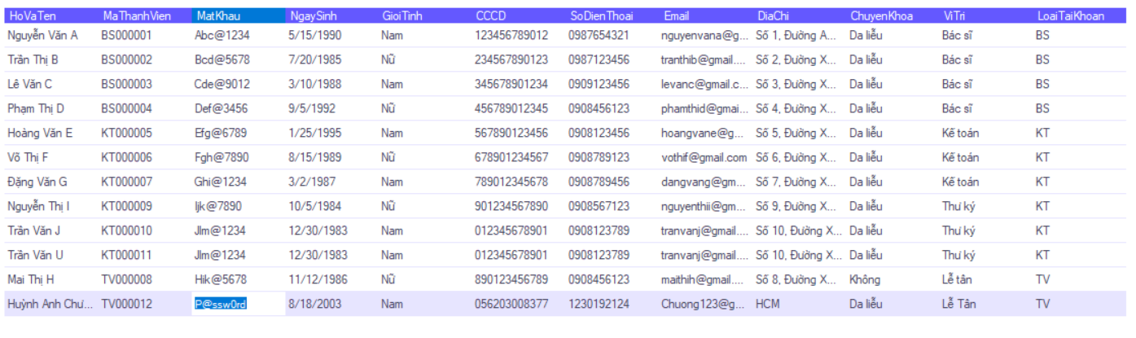

Muốn sửa thông tin nhân viên thì chỉ cần nhấn vô chỗ cần sửa xong rồi chỉnh sửa thông tin rồi nhấn nút sửa thông tin sẽ được sửa lại ví dụ sửa tên Huỳnh Anh Chương thành Huỳnh Anh Tú

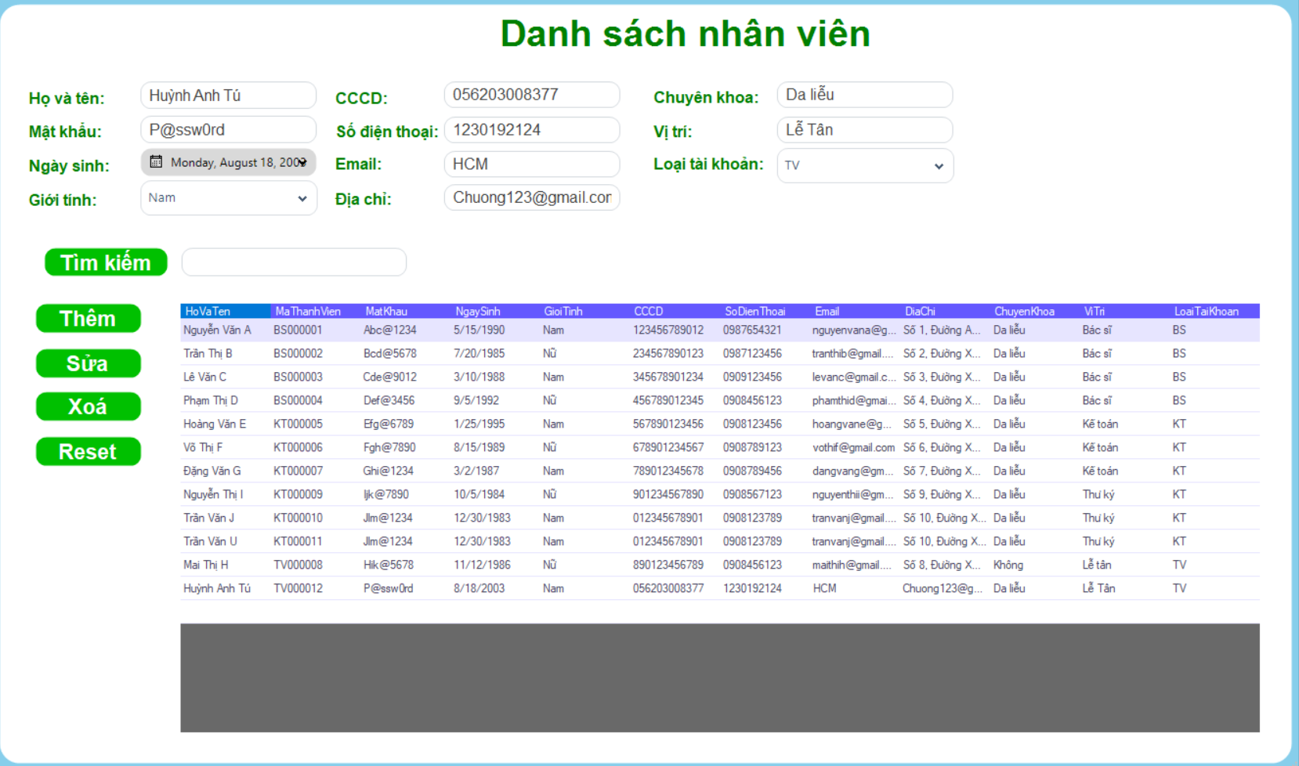

Muốn xoá nhân viên thì bạn chỉ cần nhấn vô nhân viên cần xoá rồi bấm nút xoá, bây giờ mình sẽ xoá Nhân viên vừa tạo ở trên

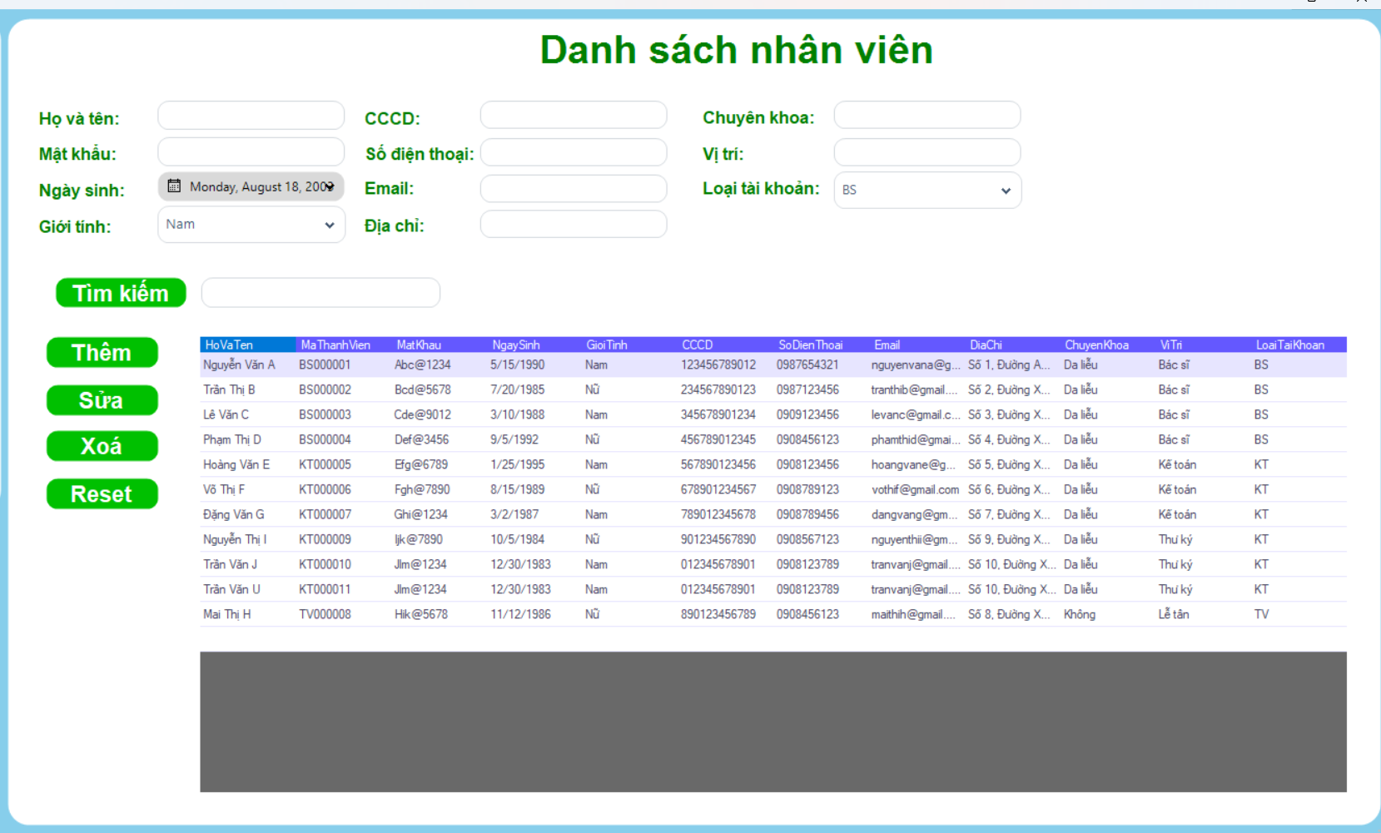

Tìm kiếm một thông tin về nhân viên bạn muốn ví dụ như Lê Văn C thì chỉ cần nhập thông tin muốn tìm lên ô tìm kiếm rồi nhấn tìm kiếm

